Основные правила поведения при пожаре
1. Обнаружив пожар, постарайтесь трезво оценить ситуацию, свои силы и найти себе помощников.
2. Прежде всего, вызовите пожарную охрану по телефону "101" или с помощью других аварийных служб.
3. В рискованных ситуациях не теряйте времени и силы на спасение имущества.
Главное любым способом спасайте себя и других людей, попавших в беду.
4. Позаботьтесь о спасении детей и престарелых. Уведите их подальше от места пожара, так как возможны взрывы газовых баллонов, бензобаков и быстрое распространение огня.
5. Обязательно направить кого-нибудь на встречу пожарным подразделениям, чтобы дать им необходимую информацию (точный адрес, кратчайшие подъездные пути, что горит, есть ли там люди).
Если горит одежда на человеке.
Если на вас загорелась одежда, не вздумайте бежать, так как пламя разгорается еще сильнее. Постарайтесь быстро сбросить горящую одежду.
Вам повезло, если рядом любая лужа или сугроб снега – "ныряйте" туда. Если их нет, то падайте на землю и катайтесь, пока не собьете пламя. Последняя возможность накинуть на себя любую плотную ткань (пальто, одеяло и пр.), оставив при этом голову открытой, чтобы не задохнуться продуктами горения
Не пытайтесь снимать одежду с обоженных участков тела до обращения к врачу.
Пожар в квартире.
Две трети пожаров происходят в жилых домах и квартирах. И чаще всего из-за небрежного или неумелого обращения с огнем, особенно по причине курения " на нетрезвую голову". Нередко происходят пожары и от неисправных или оставленных без присмотра электроприборов.
Если у вас или у ваших соседей случился пожар, то главное сразу же вызвать пожарную охрану. Она прибудет в считанные минуты. И если у вас нет домашнего телефона, безвыходных ситуаций не бывает: сигнал бедствия можно подать из окна или балкона. Тем, кто прикован к постели можно поднять необычный шум (стучать по батарее или в пол и стены, бросить в окно или с балкона какие-то предметы и т. д.).
Загоревшийся бытовой электроприбор надо сначала обесточить, а потом позвонить по "101". По возможности покинуть квартиру через входную дверь. Очень важно не забыть при этом, плотно закрыть за собой дверь горящей комнаты это не даст распространиться огню по всей квартире. Если путь к входной двери отрезан огнем и дымом, спасайтесь через балкон. Балконную дверь обязательно закройте за собой. Можно перейти на нижний этаж с помощью балконного люка или к соседям по смежному балкону. Еще один путь спасения через окно. Уплотните дверь в комнату любыми тряпками или мебелью. Как только убедитесь, что ваш призыв о помощи услышан, ложитесь на пол, где меньше дыма и жара. Таким образом, можно продержаться около получаса.
Если горит входная дверь квартиры.
Не открывайте ее, иначе огонь войдет в квартиру. Дайте знать соседям, пусть они попытаются потушить дверь снаружи и вызовут пожарную охрану. В это время вам лучше всего поливать дверь водой изнутри.
Если горит балкон или лоджия.
Пожар на балконе опасен тем, что огонь может быстро перекинуться на верхние этажи или проникнуть в квартиру.
После сообщения о загорании в пожарную охрану попробуйте справиться с пламенем любыми подручными средствами. Если есть возможность, можно выбросить горящий предмет с балкона, но предварительно убедившись, что внизу никого нет.
Если потушить огонь не удалось, закрывайте балконную дверь, форточку и ждите приезда пожарных на улице.
В вашей семье есть маленькие дети? Всегда держите дверь на балкон закрытой, ребятишки очень любят пускать вниз огненные самолетики.
Если горит телевизор.
Во-первых, сразу выдерните вилку из розетки или обесточьте квартиру через электрощит.
Горящий телевизор выделяет множество токсичных веществ, поэтому сразу же выводите всех из помещения, в первую очередь детей и стариков. Накройте телевизор любой плотной тканью, чтобы прекратить доступ воздуха. Если это не поможет, то через отверстие в задней стенке залейте телевизор водой. При этом старайтесь находиться сбоку, так как может взорваться кинескоп.
Если вы не справляетесь с ситуацией, то покиньте квартиру и вызывайте пожарных. Только проверьте, закрыты ли все окна и форточки, иначе доступ свежего воздуха прибавит силы огню.
Помощь при ожогах.
Первым делом подставьте обоженное место под струю холодной воды. Когда боль утихнет, наложите сухую повязку. Ни в коем случае не смазывайте ожог ни жиром, ни маслом, ни кремом. До приезда врача дайте пострадавшему любое обезболивающее средство, напоите теплым чаем и укройте теплее. При шоке срочно дайте 20 капель настойки валерианы. При серьезных ожогах ваша единственная помощь пострадавшему завернуть его в чистую ткань и отправить в больницу.
Если пожар в подъезде.
Ни за что не выходите в подъезд, поскольку дым очень токсичен, а горячий воздух может ожечь легкие. Прежде всего, звоните "101". Чрезвычайно опасно спускаться вниз по веревкам, простыням и водосточным трубам. И тем более не следует прыгать из окон.
Уплотните свою входную дверь мокрой тканью, чтобы в квартиру не проникал дым. Самое безопасное место на балконе или возле окна. К тому же здесь пожарные найдут вас быстрее. Только оденьтесь теплее, если на улице холодно и закройте за собой балконную дверь. Если вы случайно оказались в задымленном подъезде, не отчаивайтесь, двигайтесь к выходу, держась за стенки (перила нередко ведут в тупик). При этом как можно дольше задерживайте дыхание, а еще лучше защитить нос и рот шарфом или платком. Ни в коем случае не пользуйтесь лифтом, его в любое время могут отключить. Поскольку огонь и дым распространяются именно снизу вверх, особенно осторожными должны быть жители верхних этажей.

ЗАПАХ ГАЗА В КВАРТИРЕ
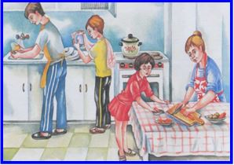Чем может быть опасен газ?
Во-первых, скопившись, газ может взорваться. Во-вторых, им можно отравиться. Для того, чтобы этого не произошло, соблюдайте следующие правила:
1.Не пользуйтесь неисправными газовыми приборами.
2.Уходя из дома, а также на ночь необходимо перекрывать кран на газовой трубе.
Что делать, если почувствовал запах газа?
1.По возможности сразу же сообщи об этом взрослым.
2.Проверь, закрыт ли кран на газовой плите. Если нет, то обязательно закрой его.
3.Открой окна и проветри квартиру.
4.Позвони по телефону 104 в газовую службу.
Ни в коем случае не включай свет и не зажигай спички!
Если запах очень сильный, немедленно покинь квартиру, вызови газовую службу 104 и службу спасения 101.

ПРИЧИНЫ ПОЖАРА
- 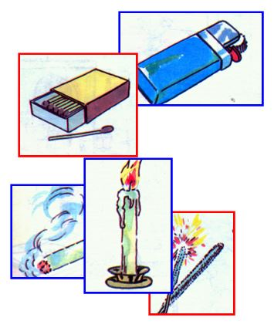неосторожное обращение с огнем (непотушенная спичка, сигарета, горящая свеча, не выключенные газовые приборы);
- нарушение правил электробезопасности (не выключенные электроприборы, большое число приборов, включенных в одну розетку, телевизор, установленный в нише мебельной стенки или у батареи, поврежденные или старые провода электросети, самодельные елочные гирлянды);
- нарушение правил хранения и использования легковоспламеняющихся жидкостей (бензина, керосина);
- близкое расположение изделий из синтетических и других материалов к источникам возможного возгорания (электроплитам, каминам);
- пользование неисправными электронагревательными и другими электроприборами;
- невнимательность при обращении с пиротехническими игрушками (бенгальскими огнями, фейерверками, хлопушками).
НЕИСПРАВНОСТЬ ЭЛЕКТРОПРИБОРОВ
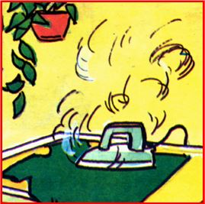Почувствовав запах дыма, обязательно выясни, не
горит ли что-нибудь в квартире.
Первыми признаками ненормальной работы электро- бытовых приборов являются запах горелой резины или пластика; чрезмерный нагрев отдельных частей или прибора в целом.
Обнаружив хотя бы один из этих признаков, сразу выключи прибор, осторожно вытащив вилку из розетки, или обратись ко взрослым.
Если загорелась открытая проводка, отключи электричество в квартире или забросай провод землей из цветочных горшков.
При возгорании телевизора (другой аппаратуры или электробытового прибора) в первую очередь отключи его от электросети. Если после этого горение не прекратилось, накрой телевизор плотной тканью (одеялом, пальто) и плотно прижми ее к телевизору, чтобы прекратить доступ кислорода к пламени и остановить горение. Опасно тушить горящий телевизор водой, так как может произойти взрыв кинескопа.

ТВОИ ДЕЙСТВИЯ ПРИ ПОЖАРЕ
Если в квартире произошло возгорание, и дома нет взрослых, в первую очередь вызови службу спасения МЧС по телефону 101 .
При этом сообщи дежурному: что горит; точный адрес (улицу, номер дома и квартиры, этаж, подъезд, код двери), свою фамилию и номер телефона.
Если возгорание небольшое, попробуй справиться с ним самостоятельно, используя подручные средства для тушения: плотную мокрую ткань и воду.
Если на кухне загорелось белье, висящее над плитой, немедленно выключи газ или отключи электроплиту и залей пламя водой. Брось дымящуюся вещь на пол и затопчи. Затем открой окно и проветри кухню.
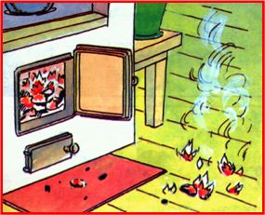Если горение продолжается, срочно покинь квартиру.
Помни: нельзя открывать окна и двери в горящем помещении; нельзя тушить водой включенные в сеть электрические приборы или горящие электрические провода.
При пожаре опасен не только огонь, но и дым. Ни в коем случае нельзя прятаться от пожара на кухне, в отдельной комнате или под кроватью. Дым заполнит комнату, затем всю квартиру, и ты можешь задохнуться. Поэтому скорее покинь горящее помещение. Уходя из квартиры, закрой дверь в горящую комнату и в квартиру, чтобы не образовался поток воздуха, который будет раздувать огонь. Если много дыма- нужно дышать через влажную ткань (платок, полотенце), прикрыв ею нос и рот. Чтобы уберечься от огня, накинь на себя мокрое полотенце, пальто, ковер.
Если в квартире все в порядке, а дым проникает с лестничной площадки, постарайся выяснить, где его источник. Если есть возможность — выйди на улицу. Ни в коем случае не спускайся на лифте, так как при пожаре он может отключиться или остановиться на горящем этаже. Если ты живешь выше второго этажа, а в подъезде густой дым и огонь не позволяют покинуть здание, возвращайся в квартиру и вызывай пожарных. Постарайся связаться с соседями. При их отсутствии выйди на балкон и зови на помощь прохожих. Позаботься о том, чтобы дым не проник в квартиру. Для этого разорванные на полоски мокрые тряпки заправь в щели между дверью и косяком. Затем закрой все имеющиеся в квартире вытяжные вентиляционные отверстия сложенным одеялом или подушками. Дым всегда поднимается кверху. Поэтому сядь на пол и прикрой дыхательные пути смоченным в воде полотенцем. А теперь спокойно жди приезда пожарных.

